□院內■院外團體衛教活動紀錄表單
主講者:黃宜蓁 | 參加人數:25人
日期:111/09/15 | 時間:09:00-11:00
對象:嘉義市精忠社區 | 地點: 精忠社區活動中心
主辦單位:嘉義市衛生局 | 主題:健康飲食-我的餐盤、全榖多多
癌症相關:■否 □是 | 成效: ■後測平均分數 分  ■整體平均滿意度 分(滿分5分)
活動紀錄(目的.內容)：
1.長者現況飲食分析
2.我的餐盤-銀髮篇
3.六大類食物分類
4.高纖飲食-全榖、蔬菜、水果
活動照片:  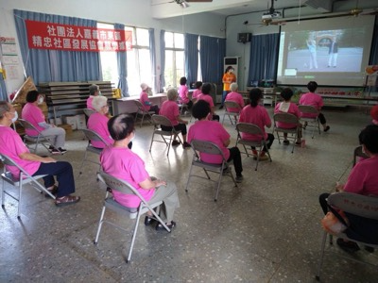 |  | 